Báo cáo week 5: Architecture Styles (Microservices, SOA)
Với hệ thống “Online Food Delivery”:
- Thiết kế bản monolith → microservices migration.
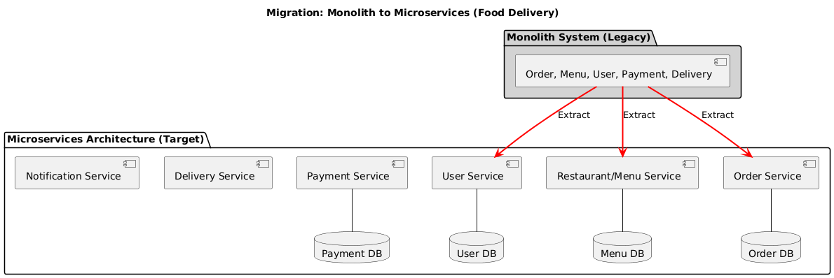

- Xác định bounded context.
Trong thiết kế Microservices, việc xác định Bounded Context giúp đảm bảo mỗi service chỉ giải quyết một phạm vi nghiệp vụ nhất định.
Bounded Context | Trách nhiệm chính | Thực thể (Entities)
Identity & Access | Quản lý tài khoản, phân quyền (Khách, Tài xế, Quán). | User, Role, Permission.
Catalog/Menu | Quản lý thông tin nhà hàng, món ăn, giá cả. | Restaurant, Dish, Category.
Ordering | Xử lý giỏ hàng, đặt hàng, trạng thái đơn hàng. | Order, OrderItem, Cart.
Payment | Xử lý giao dịch, hoàn tiền, liên kết ví/thẻ. | Transaction, Invoice.
Logistics/Delivery | Điều phối tài xế, theo dõi GPS, thời gian giao hàng. | DeliveryJob, Tracking.

- Mô tả giao tiếp Sync vs Async giữa services
Trong hệ thống Food Delivery, việc lựa chọn cách giao tiếp rất quan trọng để đảm bảo trải nghiệm người dùng:
- Synchronous (Đồng bộ - REST/gRPC):
  - Sử dụng khi: Cần phản hồi ngay lập tức.
  - Ví dụ: Khi Order Service gọi Payment Service để kiểm tra số dư. Nếu thanh toán lỗi, đơn hàng không được tạo.
- Asynchronous (Bất đồng bộ - Message Broker):
  - Sử dụng khi: Tác vụ tốn thời gian hoặc không cần chờ kết quả ngay để tiếp tục flow chính.
  - Ví dụ: Sau khi đơn hàng thành công, Order Service đẩy một event lên Broker. Notification Service nhận được sẽ gửi email/push cho khách hàng.
- Tạo event messaging design (Kafka/RabbitMQ, chỉ cần mô hình).
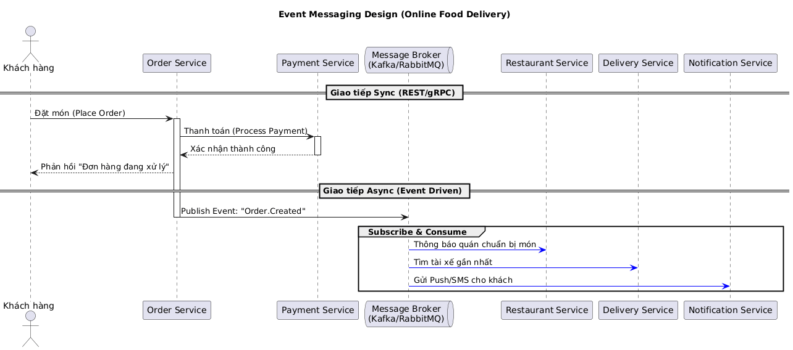
Docker-Compose Part 2
Một số lệnh Docker Compose cơ bản
- docker compose version

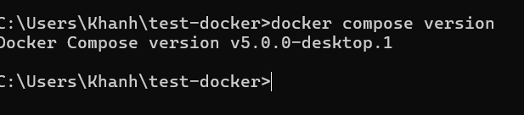
- docker compose up
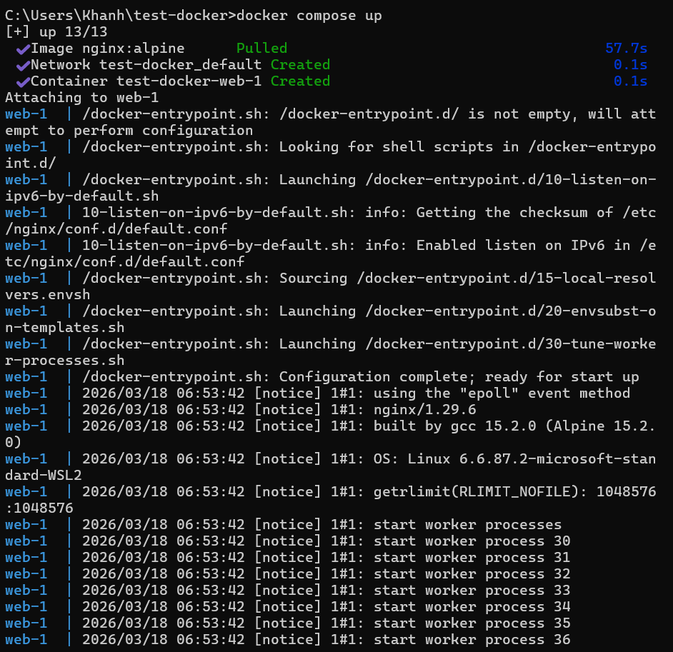
- docker compose up –d
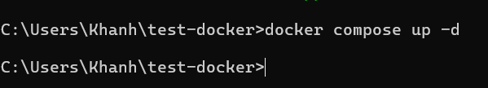
- docker compose ps
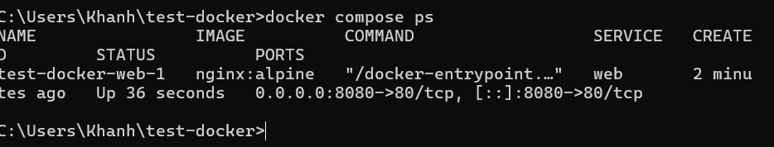
- docker compose down
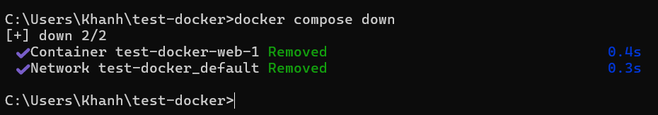
- docker compose restart
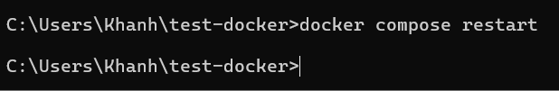
- docker compose logs –f
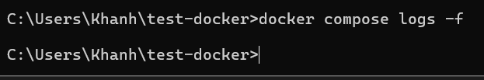
- docker compose build
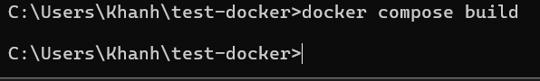
- docker compose exec <service_name> <command>
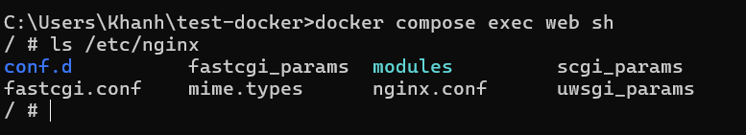
- docker compose down –v
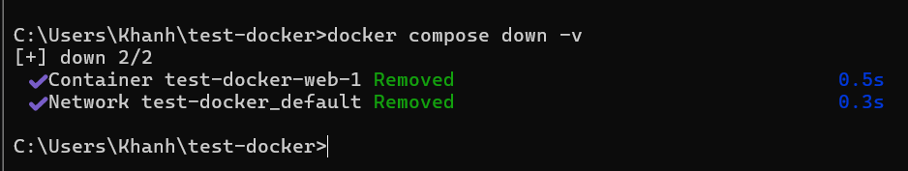
- docker compose run <service_name> <command>
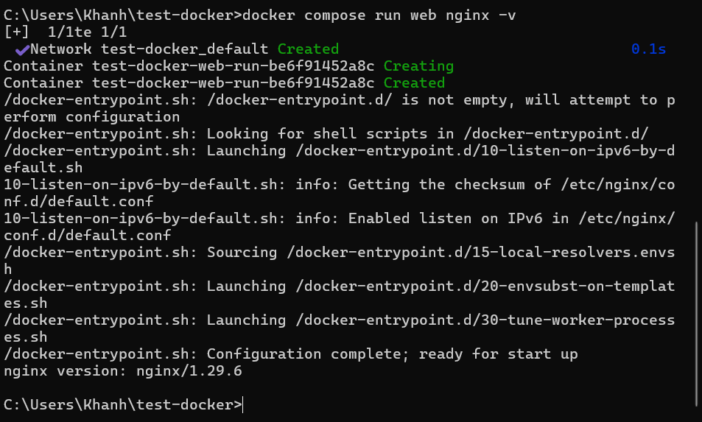
- docker compose stop <service_name>
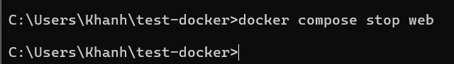
- docker compose rm <service_name>
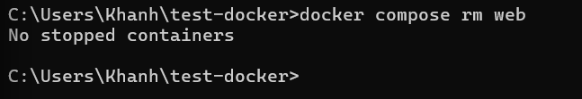
- docker compose config
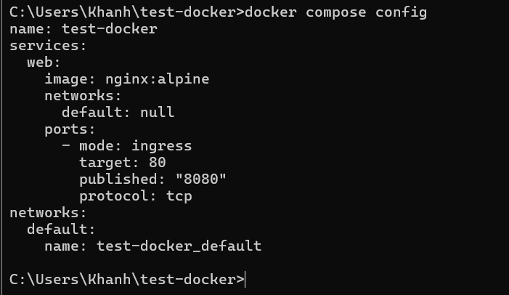
- docker compose up -d –build
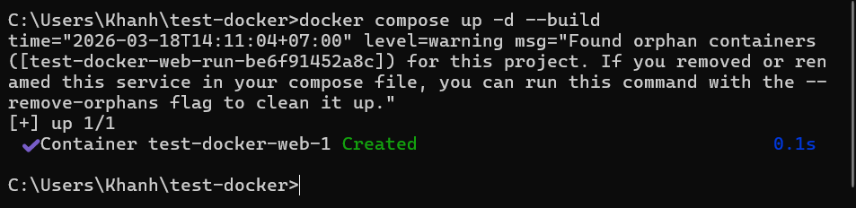

Docker Compose file
Bài 1: Chạy một container đơn giản với Docker Compose
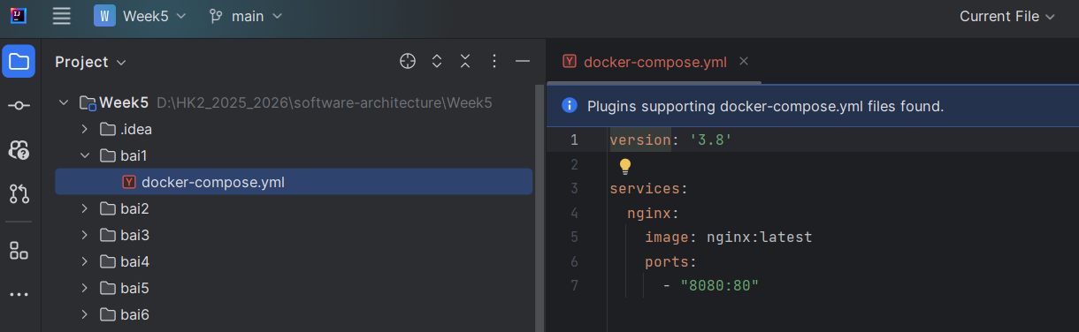
Bài 2: Chạy MySQL với Docker Compose
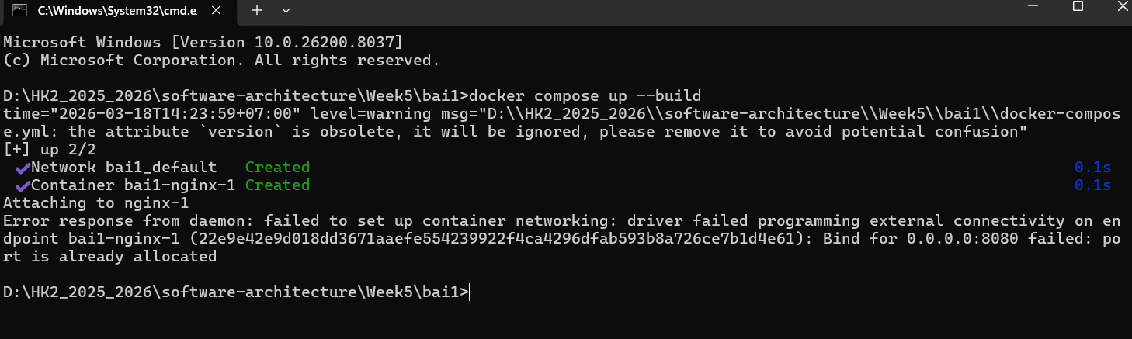
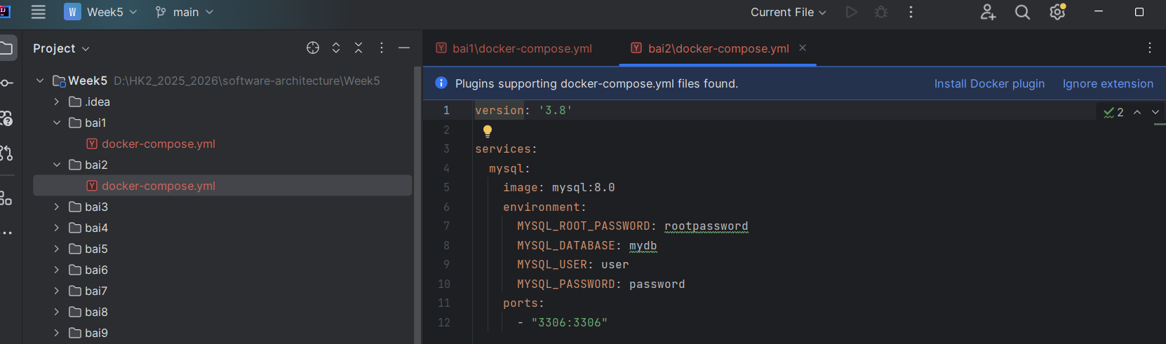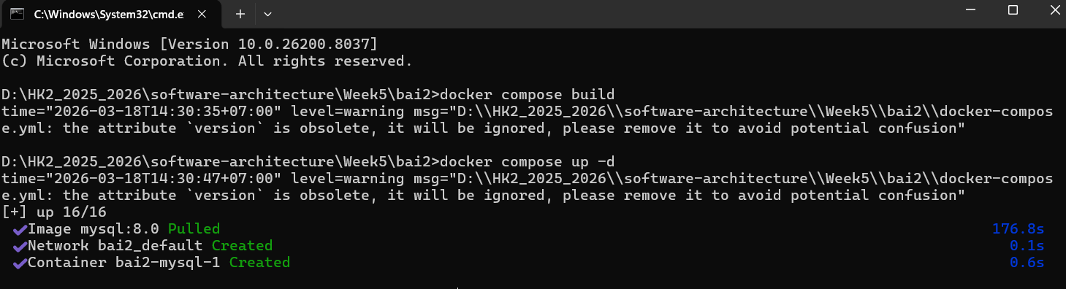
Bài 3: Kết nối MySQL với PHPMyAdmin
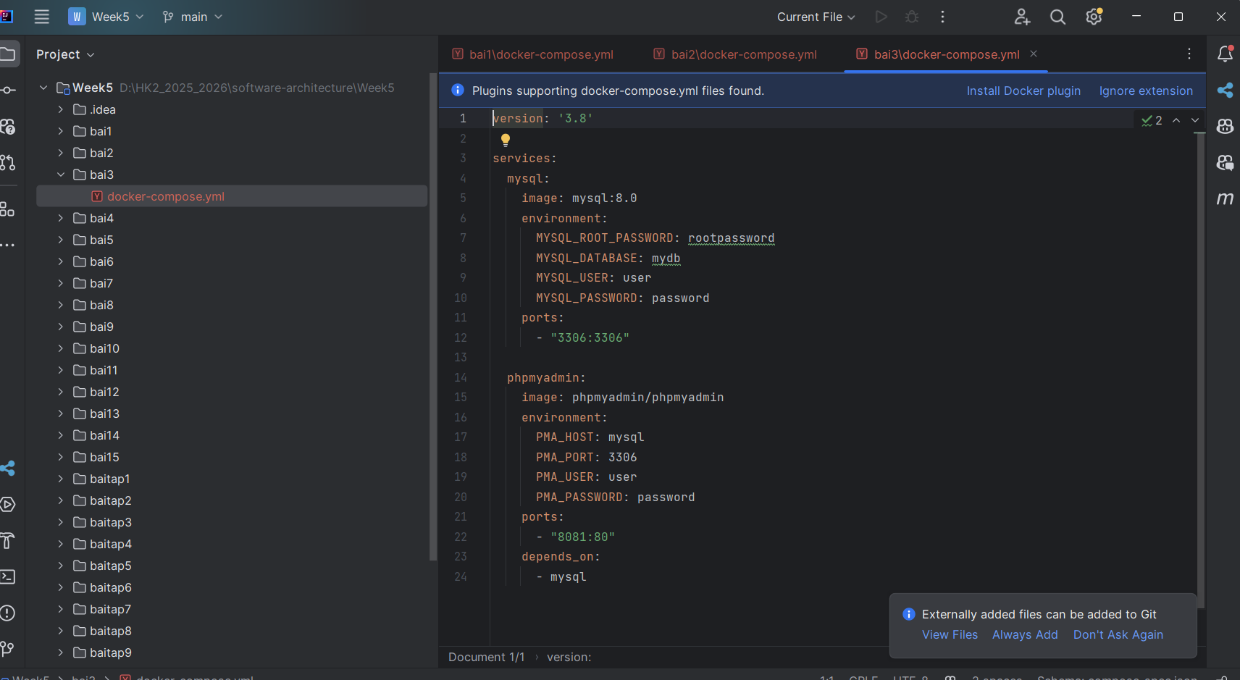
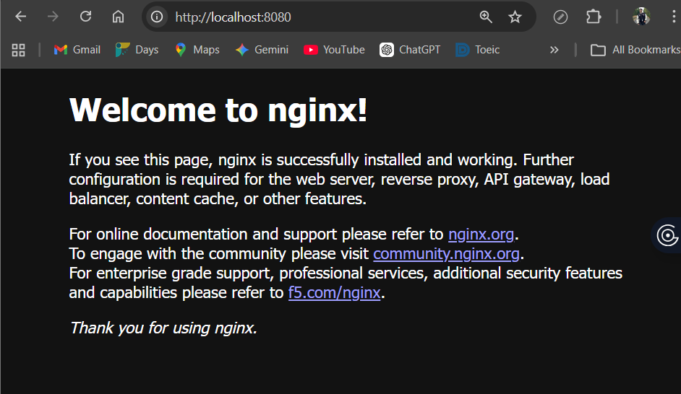
Bài 4: Chạy ứng dụng Node.js với Docker Compose:

